HARDWARE DATASHEET

UF1-AI
AI Urban Flood Early Warning Monitor
城市内涝AI预警终端
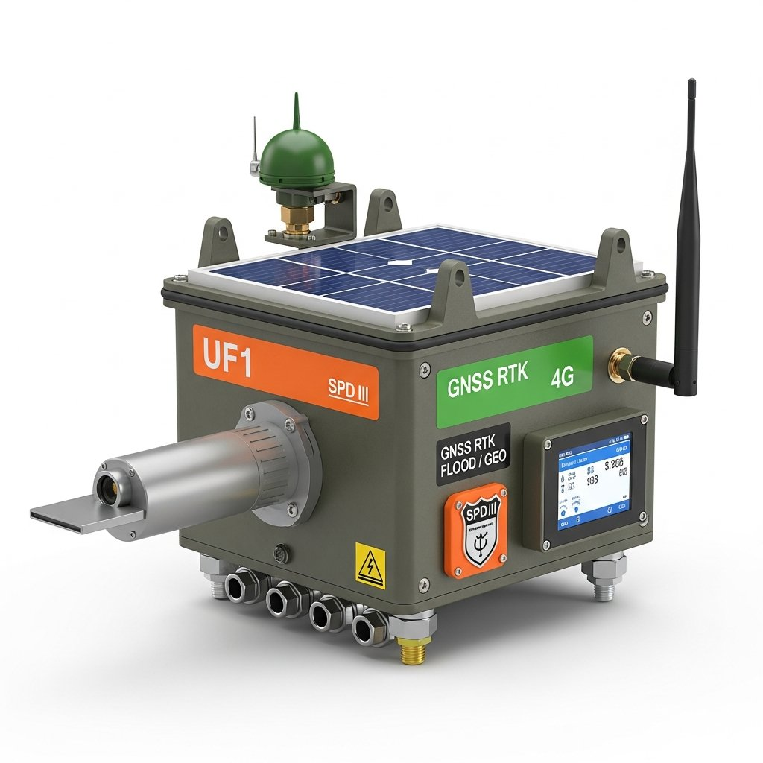
Revision 1.0 | April 2026 | Preliminary

深圳市深感物联科技有限公司
Shenzhen DeepSense IoT Technology Co., Ltd.

1 General Description
UF1-AI 是一款面向城市排水、河道、下穿通道等场景的AI内涝预警终端。集成超声波/雷达水位、多普勒流速、雨量、井盖倾斜传感器，在端侧运行AI水位变化率异常检测算法，云端提供CIM/GIS标准数据接口。太阳能自给自足，连续阴雨天续航≥15天。

Key Features
• AI water level rate-of-change anomaly detection • CIM/GIS standard data output • Solar-powered (15+ days autonomy) • IP68 submersible • 4G Cat.1 • Multi-sensor fusion

2 Absolute Maximum Ratings
⚠ WARNING
本设备可能安装在洪水环境中，必须确保所有线缆接口密封完好。太阳能板安装高度必须高于历史最高水位。

参数 | 符号 | 最小值 | 最大值 | 单位
太阳能板开路电压 | VOC | — | 22 | V
电池电压 | VBAT | 2.5 | 3.65 | V
存储温度 | TSTG | -50 | +85 | ℃
工作温度 | TOPR | -40 | +70 | ℃
浸水深度 | DSUB | — | 1.0 | m
浸水时间 | TSUB | — | 72 | h

3 Electrical Characteristics

3.1 Solar Power System
参数 | 规格 | 单位
太阳能板功率 | 10W (多晶硅) | W
太阳能板电压 | 18V Vmp / 22V Voc | V
MPPT控制器 | CN3791 + 软件MPPT | —
MPPT效率 | ≥ 95% | %
充电截止电压 | 3.60V (LiFePO4) | V
派纳保护 | 反向电流/过压/过温 | —

3.2 Battery
电池类型 | LiFePO4 (IFR26650)
标称电压 | 3.2V
容量 | 20Ah (4P configuration)
阴雨天续航 | ≥ 15天（正常上报频率）
循环寿命 | ≥ 2000次 (80% DOD)
保护 | BMS 4S: 过充/过放/短路/均衡
工作温度 | -20℃ ~ +60℃ (放电) / 0 ~ +45℃ (充电)

3.3 System Power
工作模式 | 平均电流 | 峰值电流 | 平均功耗
深度睡眠 | 0.3 mA | 0.5 mA | 1 mW
正常采集 (晴天) | 50 mA | 80 mA | 160 mW
雨天加密采集 | 65 mA | 95 mA | 210 mW
暴雨持续上报 | 85 mA | 120 mA | 270 mW
4G发射峰值 | — | 500 mA | —
平均功耗 (综合) | — | — | 0.6W (typ)

4 Sensor Specifications

4.1 Ultrasonic Water Level
参数 | 条件 | 典型值 | 单位
型号 | — | MB7389 HRXL-MaxSonar | —
测量范围 | — | 300 ~ 10,000 | mm
分辨率 | — | 1 | mm
精度 | 静水面 | ±2 | mm
波束角 | — | ≈15° | °
采样频率 | — | 1 ~ 10 | Hz
接口 | — | UART TTL (9600) | —
供电 | — | 3.3 ~ 5.0V / <4mA | V

4.2 Doppler Flow Velocity
测量范围 | 0 ~ 6 m/s (bidirectional)
精度 | ±0.01 m/s
最小水深 | ≥ 50mm
探头材质 | 316L不锈钢，IP68
线缆长度 | 标配10m，最长50m
接口 | RS485 Modbus RTU

4.3 Tipping Bucket Rain Gauge
分辨率 | 0.2mm / tip
测量范围 | 0 ~ 4 mm/min
精度 | ±4% (0-2mm/min) / ±6% (2-4mm/min)
采集方式 | 干簧管脉冲计数 (GPIO interrupt)
加热功能 | 内置加热体（可选，防结冰）

4.4 Manhole Cover Tilt
传感器 | MPU6050 6-axis IMU
测量范围 | ±180°
精度 | ±0.1°
告警阈值 | 倾斜 >15° 或 振动突变 >2g
接口 | I²C (0x68)

5 MCU & Communication
MCU | ESP32-S3-WROOM-1-N16R8 (Dual-core LX7 @ 240MHz)
4G Module | Air724UG Cat.1 (FDD/TDD-LTE)
协议 | MQTT 5.0 (TLS 1.3) / HTTP REST API
GNSS | GPS/BDS 双模定位 (可选内置 Air724UG GNSS)
本地存储 | MicroSD card slot (FAT32, max 32GB)
天线 | 4G: PCB内置 + SMA外接; GPS: 有源陶瓷天线

6 Interface & Connectors

6.1 External Connectors
接口 | 类型 | 引脚定义 | 说明
J1 Solar | MC4光伏接头 | +/- | 太阳能板输入
J2 Sensor | M12 8P 航插 | 1:VCC 2:GND 3:RS485A 4:RS485B 5:UART_TX 6:UART_RX 7:RAIN 8:NC | 多传感器汇聚
J3 SMA | SMA母座 x2 | — | 4G + GPS外接天线
J4 USB-C | USB Type-C | — | 调试/固件烧录
J5 SIM | Nano-SIM卡槽 | — | 防水卡槽
J6 MicroSD | MicroSD卡槽 | — | 本地数据存储

6.2 GPIO Assignment
功能 | GPIO | 方向 | 说明
Ultrasonic UART | GPIO15/16 | I/O | MB7389 UART 9600
Flow RS485 | GPIO17/18/4 | I/O | Doppler RS485 + DE
SHT40 I²C | GPIO8/9 | I/O | 温湿度传感器
MPU6050 I²C | GPIO8/9 | I/O | 共用I²C (addr 0x68)
Rain Gauge | GPIO5 | IN | 脉冲中断计数
Air724 UART | GPIO19/20 | I/O | 4G模组通信
Solar ADC | GPIO1 | IN | 太阳能板电压监测
Battery ADC | GPIO2 | IN | 电池电压监测
SD Card SPI | GPIO10/11/12/13 | I/O | MicroSD card
Status LED | GPIO40/41/42 | OUT | RGB三色LED

7 AI & Data Interface

7.1 Edge AI Algorithms
算法 | 方法 | 输入 | 输出
水位变化率异常 | 滑动窗口差分 + 动态阈值 | 近30分钟水位序列 | 异常标志 + 置信度
降雨-水位关联 | 线性回归 + 延迟估计 | 雨量 + 水位历史 | 水位预测值
井盖位移检测 | 倾角突变 + 振动异常 | MPU6050 6轴数据 | 位移告警

7.2 Cloud Data Interfaces (CIM/GIS)
接口类型 | 规范 | 数据内容 | 更新频率
GeoJSON API | RFC 7946 | 站点坐标/水位/流速/告警 | 实时
WMS图层 | OGC WMS 1.3.0 | 水位热力图/告警分布图 | 每5分钟
CIM数据包 | CityGML 3.0 | 城市内涝模型数据 | 每小时
RESTful API | OpenAPI 3.0 | 历史数据查询/设备管理 | 按需
WebSocket | RFC 6455 | 实时告警推送 | 实时

8 Mechanical Specifications
主机外壳 | 304不锈钢框架 + ABS IP68密封箱体
主机尺寸 | 200 x 150 x 100 mm (不含太阳能板)
太阳能板尺寸 | 350 x 250 x 25 mm
主机重量 | ≤ 1.8 kg (含电池)
防护等级 | IP68 (IEC 60529) - 水下1m/72h
安装方式 | 立柱式 (Ø60-200mm) / 井壁壁挂 / 桥梁抱管
防雷 | 内置TVS + GDT气体放电管 (每路信号)
接地 | M8接地螺栓，要求接地电阻 ≤ 4Ω
线缆入口 | M16防水接头 x3 + MC4 x1

9 Reliability & Environmental
测试项目 | 标准 | 条件 | 结果
高温工作 | GB/T 2423.2 | +70℃ / 72h | Pass
低温工作 | GB/T 2423.1 | -40℃ / 72h | Pass
浸水测试 | IEC 60529 IP68 | 1m / 72h | Pass
盐雾测试 | GB/T 2423.17 | 5%NaCl / 96h | Pass
紫外线老化 | GB/T 16422.3 | 1000h UV exposure | Pass
雷击浪涌 | GB/T 17626.5 | ±2kV (L-N) / ±4kV (L-PE) | Pass
风载 | — | 抗风等级 ≥12级 | Pass
MTBF | GB/T 5080 | — | ≥ 40,000h

10 Ordering Information
型号 | 描述 | 备注
UF1-AI-US | 超声波水位+雨量+井盖倾斜 | 标配
UF1-AI-RD | 雷达水位+雨量+井盖倾斜 | 可选
UF1-AI-US-FV | 标配 + 多普勒流速仪 | 扩展
UF1-AI-RD-FV | 雷达版 + 多普勒流速仪 | 扩展
ACC-POLE-3M | 立柱式安装支架 (Ø60mm x 3m) | 配件
ACC-SOLAR-10W | 替换太阳能板 (10W 多晶硅) | 配件
ACC-SD-32G | 工业级MicroSD卡 32GB (-40~85℃) | 配件

11 Revision History
版本 | 日期 | 作者 | 变更说明
1.0 | 2026-04-01 | DeepSense IoT | Initial release - Preliminary datasheet

